Внеклассное мероприятие
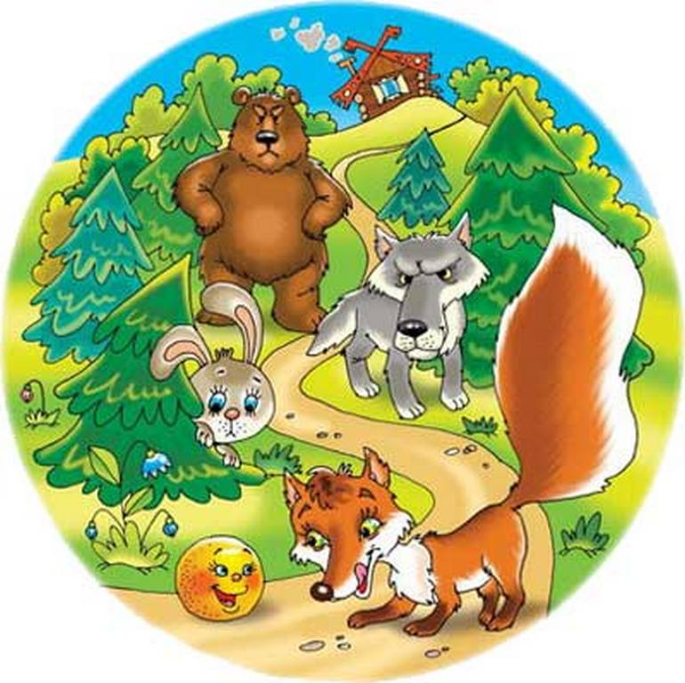
Спасем
Колобка

Спасение колобка

У ч и т е л ь. Я расскажу вам сказку про колобка. Отличается наш колобок от известного сказочного тем, что, спрыгнув с окошка, покатился он не по простой дорожке, а по дорожке творческих заданий. В этой сказке вы сможете принять самое активное участие.

У ч и т е л ь Итак, начинает сказка сказываться.
«Жили-были старик со старухой. Вот говорит старик старухе:

старик «Поди-ка, старуха, по коробу поскреби, по сусеку помети, не наскребешь ли муки на колобок».

Взяла старуха крылышко, по коробу поскребла, по сусеку помела и наскребла муки горсти две. Замесила муку на сметане, состряпала колобок, испекла в печи и на окошко студить положила.

Колобок полежал, полежал, спрыгнул с окна на лавку, с лавки на пол, по полу к двери покатился через порог - да в сени, из сеней на крыльцо, с крыльца на двор, со двора за ворота, а дальше - по дорожке творческих заданий.

Катится колобок по дороге, а навстречу ему заяц:

заяц:
- Колобок, колобок, я тебя съем.
Колобок
- Не ешь меня, заяц, я тебе песенку спою.
заяц:
- Зачем мне твоя песенка? Помоги лучше мне домашнее задание выполнить. Выполнишь - отпущу тебя. - Я попробую...»

заяц:
Ребята, с этого момента колобку понадобится наша помощь, ведь в школе он не учился.

Задание зайца.

- Кто разрушил теремок? (Медведь)

- Без кого не вытащили бы репку? (Без мышки)

- Кому из сказочных героев принадлежит шарманка? (Папе Карло)

- Как зовут братца Аленушки, испившего воды из следа от копытца? (Иванушка)

- На чем Емеля к царю поехал? (На печке)

- Куда Машенька не разрешала садиться медведю? (На пенек)

- Кто являлся обладателем лягушачьей кожи? (Василиса Прекрасная)

- Какой породы была собака у Мальвины? (Пудель)

- Что Рукодельница уронила в колодец? (Ведро)

- У кого румяный бок? (У колобка)

- Из чего сделана Снегурочка? (Из снега)

- Что потеряла Золушка на балу? (Туфельку)

- Кто умеет летать в ступе? (Баба Яга)

- Золотая исполнительница трех желаний. (Рыбка)

- Кто жил на крыше и ел варенье банками? (Карлсон)

У ч и т е л ь. Покатился колобок дальше по дорожке творческих заданий.
«Катится, катится, навстречу ему волк.
волк.
- Колобок, колобок, я тебя съем!

Колобок
- Не ешь меня, серый волк, я тебе песенку спою.
волк.
- Зачем мне твоя песенка? Помоги лучше мне задание выполнить, которое лиса загадала. Выполнишь - так и быть, отпущу».

Задание волка. Назовите сказки где один из героев волк

У ч и т е л ь. Покатился колобок дальше по дорожке творческих заданий.

«Катится, катится, навстречу ему медведь.
медведь. - Колобок, колобок, я тебя съем!
Колобок - Не ешь меня, я тебе песенку спою.
медведь. - Песенка - это хорошо, только я больше люблю стихи сочинять. Поможешь мне сочинить стихи - отпущу
тебя».

У ч и т е л ь. Стихи мы тоже любим. Будем подсказывать колобку.
Задание медведя. I. Из одного стихотворения исчезли слова: август, аппетит, астры, апельсины. Вставить слова в стихотворение. (На доске открывается запись стихотворения.)

... выпал жаркий-жаркий.
Ах, как душно в зоопарке!
... пропал у пони,
... вянут на газоне.
А мартышка не страдает –
... уплетает!

II. Игра «Сочинение стишат».
1. Са-са-са - в лесу бегает .... (Лиса)
2. Су-су-су - было холодно в .... (Лесу)
3. Усь-усь-усь - на лугу пасется .... (Гусь)
4.3у-зу-зу - моем Катю мы в .... (Тазу)
5. Шо-шо-шо - в школе очень .... (Хорошо)
6. Гу-гу-гу - буду ждать на .... (Берегу)
7. Ра-ра-ра - убегайте со .... (Двора)
8. Ов-ов-ов - в зале много .... (Комаров)
9. Ды-ды-ды - это заячьи .... (Следы)
10. Чу-чу-чу - есть я больше .... (Не хочу)

У ч и т е л ь. И опять покатился колобок по дорожке творческих заданий.
«Катится, катится, а навстречу ему лиса.
лиса - Колобок, колобок, куда ты катишься?
Колобок - Да так, прогуливаюсь по дорожке творческих заданий,
ума-разума набираюсь, жизни учусь.
лиса - Ну и что - набрался ума?
Колобок - А вот ты, лиса, и проверь, дай мне какое-нибудь задание.
- Хорошо. Но только если не выполнишь его, то я тебя
съем. Согласен?
Колобок - Согласен. А если выполню, тогда ты навсегда уйдешь из этого леса. Согласна?
лиса - Согласна!
Криптограмма. Расшифровать пословицу.
Ответ. Книги читай, а дела не забывай.
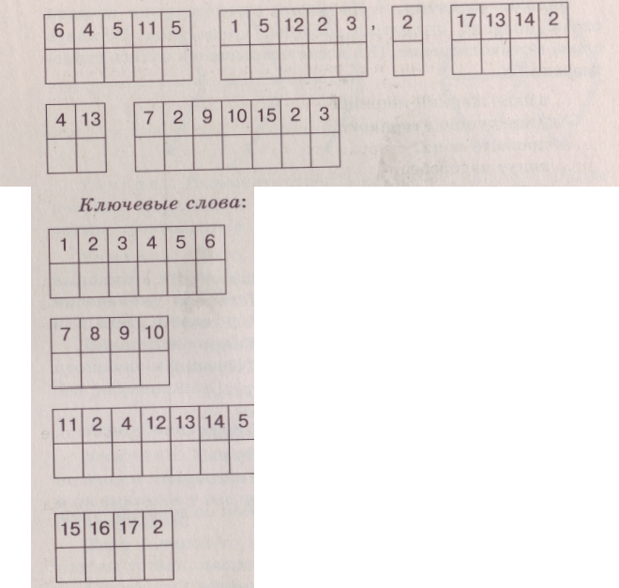

- Сел на жар, из носа пар!
(Чайник)
- Полон хлевец белых овец. (дубы)
- Как вы стали как атлет?
Очень просто.
Много лет Ежедневно, встав с постели,
Поднимаю я .... (Гантели)
- Чего в гору не выкатить,
В решете не унести
И в руках не удержать? (Вода)

